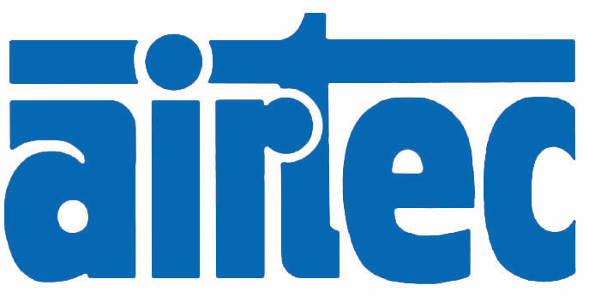
Presseinformation

Pneumatik-Neuheiten von AIRTEC auf Hannover Messe 2017

Kronberg – In Halle 23, Stand A40 präsentiert AIRTEC auf der diesjährigen Hannover Messe einen Querschnitt seiner breit gefächerten Produktpalette an pneumatischer Steuerungstechnik sowie neueste Produktentwicklungen. Als eine Messeneuheit stellt das Unternehmen seine jüngste Generation von Ventilterminals der Baureihen AFT 10 und AFT 15 vor. Die mit verschiedenen Multipolanschlüssen sowie Schnittstellen für ProfiNet, Profibus, EtherCAT oder CanOpen erhältlichen Systeme passen sich durch ihren modularen Aufbau flexibel den jeweiligen Einsatzanforderungen an. Auf dem jederzeit erweiterbaren und einfach umzurüstenden Grundplattensystem können bis zu 24 Ventilstationen mit Durchflussraten von 400 bzw. 600 Nl/min bei Drucktrennung und mehrfacher Druckeinspeisung angeschlossen werden. Erstmals gezeigt wird auch der Prototyp eines neuen 3/2-Wege-Schnellschaltventils, das eine hohe Schaltfrequenz bei langer Lebensdauer und hoher Dichtigkeit gewährleistet. Zu den weiteren Neuheiten zählen Kolbenstangenzylinder der Baureihen XLBSP mit Kolbendurchmessern von 32 mm bis 125 mm. Diese Zylinder verfügen über Kolbenstangenbremsen mit pneumatisch-hydraulischer Kraftübersetzung sowie beidseitig einstellbare pneumatische Endlagendämpfung. Ebenfalls neu sind die doppeltwirkenden Rundzylinder der Serie HMU, die in vier Varianten mit Positionserkennung und optional mit durchgehender Kolbenstange, sowie ein- oder zweiseitiger pneumatischer Endlagendämpfung angeboten werden. Zudem stellt AIRTEC mit den Baureihen 84-4HF und 84-4HR neue, manuell betätigte Kolbenschieber-Ventile mit Rast- oder Federfunktion in 5/2- und 5/3-Wege-Ausführung vor. Mit einer Auswahl seiner „Solutions in Motion“ dokumentiert der Pneumatik-Spezialist seine ausgeprägte Entwicklungs- und Fertigungskompetenz bei der Umsetzung hochwertiger Sonderlösungen für Hersteller unterschiedlichster Branchen – vom Maschinen- und Fahrzeugbau über die Chemie- und Textilindustrie bis zur Holzverarbeitung und Papierindustrie. Am AIRTEC-Messestand steht den Besuchern ein qualifiziertes Expertenteam für alle Fachfragen zur Verfügung.

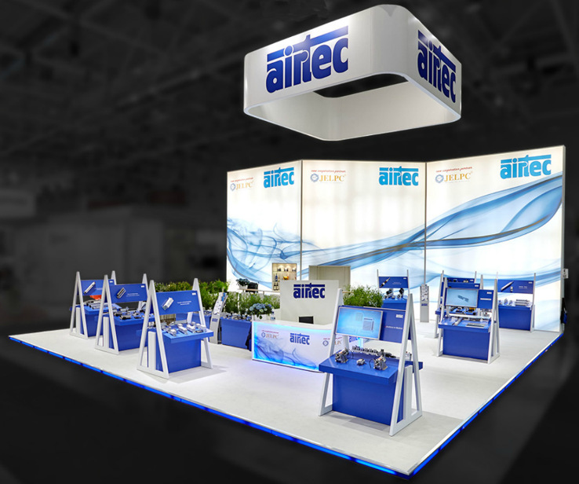
Bild: Ein breites Spektrum pneumatischer Steuerungstechnik und neue Pneumatik-Einheiten zeigt AIRTEC in Halle 23, Stand A40 auf der Hannover Messe

Bilder: | virtmessairtec | Zeichen: | 2.089
Dateiname: | 201703023_pm_hmi_2017 | Datum: | 12.04.2017

Unternehmenshintergrund

Die AIRTEC Pneumatic GmbH entwickelt, produziert und vertreibt seit mehr als 40 Jahren innovative Pneumatik-Komponenten. Das Produktportfolio umfasst ein umfangreiches Pneumatikprogramm mit verschiedenen Ventil- und Zylinderbaureihen, einschließlich Terminals mit Multipol- und Bustechnik, Vakuumtechnik sowie explosionsgeschützte Komponenten und Bohrvorschubeinheiten. Daneben bietet AIRTEC auch auf individuelle Anwendungen zugeschnittene Sonderlösungen. Zum Kundenkreis des mittelständischen Unternehmens zählen Hersteller aus den unterschiedlichsten Branchen, von der Freizeitindustrie bis zur Roboter- und Raumfahrttechnik. In Deutschland sind an den beiden Standorten Kronberg und Reutlingen insgesamt 180 Mitarbeiter beschäftigt. Ein internationales Vertriebs- und Servicenetz sorgt für die zuverlässige Betreuung der Kunden.

Kontakt:  AIRTEC Pneumatic GmbH  Abteilung Verkauf  Westerbachstraße 7  61476 Kronberg  Tel.: 0 61 73 / 95 62-0  Fax: 0 61 73 / 95 62-49  E-Mail: info@airtec.de  Internet: http://www.airtec.de |  | gii die Presse-Agentur GmbH  Immanuelkirchstraße 12  10405 Berlin  Tel.: 0 30 / 53 89 65-0  Fax: 0 30 / 53 89 65-29  E-Mail: info@gii.de  Internet: www.gii.de

